
数据库课程设计报告

系 （院）： 计算机科学学院
专业班级： 软件工程
姓 名： 郭庆兴
学 号： 201404582
指导教师： 黄岚
设计时间： 2016.12.22 - 2016.12.28
设计地点： 四教机房

目录
一、课程设计目的 3
1.1设计题目 3
1.2设计目的 3
二、设计任务及要求 3
2.1设计任务： 3
2.2设计要求 3
三、需求分析 4
3.1需求范围 4
3.2 系统边界与约定 4
3.3 系统的基本功能 4
3.3.1读者管理 4
3.3.2 图书管理 6
3.3.3借阅管理 6
3.3.4用户登录与用户管理 7
四、总体设计 9
4.1 数据库的实现 9
4.2项目中三层架构的示意图 10
五、详细设计与实现 11
5.1 Model层实体类 11
5.2 Dao层接口与实现类 15
5.3业务逻辑层 20
5.4 Action控制器 22
5.5 UI展示 25
六、课程设计小结 28

一、课程设计目的

1.1设计题目
图书管理系统

1.2设计目的
通过对图书管理系统的系统分析、系统设计、编码和调试等工作的实践，熟悉管理信息系统的开发过程、设计方法及相关编程技术，熟练掌握数据库设计的基本理论及方法。

二、设计任务及要求

2.1设计任务：
要求完成一个具有一定实用价值的图书管理系统，主要任务包括：
① 在Microsoft SQL Server 2000/2005/2008环境下建立图书管理系统所使用的数据库，利用企业管理器或查询分析器建立各种数据库对象，包括：数据表、视图、约束、存储过程和触发器等；
② 掌握JDBC编程技术，对MS SQL Server数据库进行连接和操纵；
③ 掌握使用Java语言开发一个数据库应用系统的基本方法和步骤，熟悉一些基础功能的实现方法，如：数据维护（插删改等操作），数据查询、浏览和Excel导出，统计与报表，用户登录和权限管理等。
④ 了解C/S或B/S应用程序的多层体系结构及三层架构方案设计思想，了解迭代式开发，熟悉面向对象设计方法及其分析与设计过程，了解UML文档及其开发过程中的作用。
指导书说明：
（1）开发环境与目标：Java、SQL Server，基于C/S结构的GUI应用程序。
（2）仅给出了部分功能的设计与实现，以说明面向对象分析与设计的一般方法以及关键编程技术，其它功能部分需要自己完成。
（3）为减少篇幅和降低阅读门槛，没有追求使用标准的UML设计文档和术语。

2.2设计要求
明确课程项目的目的和重要性，认真领会课程项目的题目，读懂课程项目指导书的要求，学会设计的基本方法与步骤，积极认真地做好准备工作。课程项目中，学会应用理论知识，收集、归纳相关资料，以及解决实际问题的方法。严格要求自己，自信但不固执，独立完成课程项目任务，善于接受教师的指导和听取同学的意见，有意识地树立严谨的科学作风，要独立思考，刻苦钻研，勇于创新，按时完成课程项目任务。

三、需求分析

3.1需求范围
系统的使用人群：读者、借书证管理员、图书管理员、借阅管理员、系统管理员。将图书馆工作人员划分为借书证管理、图书管理、借阅管理等三类人员；系统管理员负责数据库和软件系统管理，包括各类管理员用户的创建和授权、数据库备份等工作。

3.2 系统边界与约定
- 系统限定在实体书库的借阅和管理等业务范围；
- 不考虑图书馆的电子书库、订购、情报、人事管理等业务；
- 不考虑图书馆的跨区分布情况，如长江大学图书馆包括多个校区图书馆；
- 不考虑图书的通借通还，如长江大学读者可在湖北省高校任何一家图书馆借还图书；
- 不考虑珍藏图书的借阅业务；
- 暂不考虑与校园一卡通系统的外部接口。一卡通系统为外部系统（外部参与者），卡内记录有身份及相关信息，该系统负责身份验证工作。
- 期刊库和论文库的借阅和管理等业务可作为二期项目目标，视本系统使用情况而定。

3.3 系统的基本功能

3.3.1读者管理
读者管理即借书证管理，包括的业务（即用例）有：办理借书证、借书证变更、借书证挂失、解除挂失、补办借书证、注销借书证等。
借书证（读者）可分为五种类别：教师、本科生、专科生、博士生、研究生。
相关业务规则：
(1)读者凭借书证借书；
(2)教师最多借书12本，借书期限最长为60天，可续借2次；其余最多借书8本，借书期限最长为30天，可续借1次；
(3)处于挂失、注销状态的读者不能借书；(4)未归还图书者不能注销其借书证。

相关用例分析：
- 、办理借书证
用例名称：办理借书证
迭 代：1 （说明：第1次迭代期间的用例文档）
参 与 者：借书证管理员、读者
综 述：用例起始于读者来到借书证管理办公室，管理员给读者办理新借书证。
前置条件：登录用户具备读者管理权限。
过程描述：
1. 管理员输入：读者类别、所在单位、姓名。
2. 点击“查询”。
3. 系统查询读者信息，并显示查询结果。
4. 管理员判断该读者是否已办理借书证，若是，则可取消办证过程。（人工操作）
5. 管理员输入读者信息：读者类别、姓名、性别、所在单位、办证日期、照片等。（类别、姓名、单位等可预置为过程1中输入值，办证日期可预置为系统日期）
6. 确认办证。
后置条件：创建新的读者对象，并具有新的借书证号；系统记录读者信息。
业务规则：借书证号应具有唯一性。
注 释：未考虑校园一卡通做为借书证使用的情况

- 、变更借书证
用例名称：变更借书证
迭 代：1 （说明：第1次迭代期间的用例文档）
参 与 者：借书证管理员、读者
综 述：用例起始于读者来到借书证管理办公室，管理员给读者办修改借书证。
前置条件：登录用户具备读者管理权限。
过程描述：
1. 管理员输入：读者类别、所在单位、姓名。
2. 点击“查询”。
3. 系统查询读者信息，并有修改的按钮提供修改
4. 管理员判断该读者是否需要修改信息，若是，则开始录入信息
5. 管理员输入读者信息：读者类别、姓名、性别、所在单位、办证日期、照片等。（类别、姓名、单位等可预置为过程1中输入值，办证日期可预置为系统日期）
6. 确认修改。
- 、挂失（注销、恢复）借书证
用例名称：挂失借书证
参 与 者：借书证管理员、读者
综 述：用例起始于读者来到借书证管理办公室，管理员给读者办理借书证挂失。
前置条件：登录用户具备读者管理权限，且读者已经存在
过程描述：
1. 输入借书证号，或输入读者的类别、单位、姓名。
2. 点击“查询”。
3. 系统查询并显示读者信息。
4. 找到其借书证，且读者状态为有效。
5. 确认挂失。

3.3.2 图书管理
包括业务（用例）：图书编目、新书入库、图书信息维护与销毁处理等
- . 新书入库
用例名称：新书入库
参 与 者：图书管理员
前置条件：登录用户具备图书管理身份和权限
过程描述：
1. 输入或系统生成起始书号(BkNO)。
2. 输入：图书信息(书名、作者、出版社、出版日期、语言、页数、单价、ISBN、分类号、内容简介等)、入库数量(N，N>=1)、入馆日期。
3. 确认图书入库。
4. 图书馆工作人员对图书进行贴书签（分类号）、印书号（或条形码）、盖图书馆印章。
5. 图书上架。

- . 图书信息维护
图书信息的查、删、改等信息维护操作。
用例名称：新书入库
参 与 者：图书管理员
前置条件：登录用户具备图书管理身份和权限
过程描述：
1. 输入或系统生成起始书号(BkNO)，查找要修改的图书信息。
2. 输入：图书信息(书名、作者、出版社、出版日期、语言、页数、单价、ISBN、分类号、内容简介等)、入库数量(N，N>=1)、入馆日期。
3. 确认图书入修改。
4. 图书馆工作人员对图书进行贴书签（分类号）、印书号（或条形码）、盖图书馆印章。
5. 图书上架。

- . 在馆图书销毁处理
长期没有借阅记录且失去保存价值的图书可以进行变卖或销毁处理。

3.3.3借阅管理
包括业务用例：借书、续借、还书等。还书过程涉及超期罚款、遗失图书罚款等业务规则。罚款规则：超期罚款规则 应罚款金额=超期天数*罚款率，罚款率=0.05元/天，罚款率可能随时间或读者类别而变化；实际罚款金额<=应罚款金额，根据实际情况可以进行减免。
- 、借书
用例名称：借书
参 与 者：借阅管理员、读者
综 述：用例起始于读者带着图书来到图书借阅大厅，管理员给读者办理借书手续。
前置条件：登录用户具备借阅管理权限。
过程描述：
- 管理员输入借书证号，点击“查询读者”。
- 系统查询读者信息、未归还图书信息（含超期），并进行显示。
- 系统判断读者可否借书（借书证状态为有效，已借书数量小于可借书数量，不存在超期未归还图书）。若不可借书，则禁止借书。
- 管理员输入待借图书的书号，点击“查询图书”。
- 系统查询，并显示图书信息。
- 系统判断图书是否在馆，若不在馆，则禁止借书。
- 管理员点击“借书”。
- 、续借
用例名称：续借
参 与 者：借阅管理员、读者
前置条件：登录用户具备借阅管理权限、图书状态为借出
过程描述：
- 输入待续借图书书号。
- 系统查询并获取图书对象、未归还状态的借阅记录对象、及其读者对象，并进行显示。
- 系统判断可否续借（续借次数<可续借次数, 读者状态为有效）。
- 点击“续借”。

- 、还书
用例名称：还借
参 与 者：借阅管理员、读者
前置条件：登录用户具备借阅管理权限、图书状态为借出
过程描述：
- 输入待续借图书书号。
- 系统查询并获取图书对象、未归还状态的借阅记录对象、及其读者对象，并进行显示。
- 系统判断可否归还（续借次数<可续借次数, 读者状态为有效）。
- 点击“归还”。

3.3.4用户登录与用户管理
包括用例：用户登录、密码修改、用户管理*，为本系统的基础和主要功能。
用户包括2类：读者、管理员。其中，管理员用户权限是4种角色的组合：借书证管理、图书管理、借阅管理、系统管理；系统管理员负责所有管理员用户及其权限的管理，借书证管理员负责读者管理（即借书证管理）。
管理员是读者，但读者不一定是管理员；读者与管理员间存在(1对0..1)联系。
读者信息+=密码。
管理员信息=用户号、用户名、密码、管理角色

- 、用户登入
用例名称：用户登录
参 与 者：读者或管理员
前置条件：无
过程描述：
1. 输入用户号（即借书证号）、密码；密码采用掩码“*”号显示。
2. 点击“登录”。
3. 系统根据借书证号获取读者对象。
3a. 未获取读者对象时，显示无此用户，转入1；
3b. 密码未匹配时，显示密码错误，并清空密码，转入1；
4. 进入系统主程序界面。

- 、密码修改
用例名称：用户登录
参 与 者：读者或管理员
前置条件：无
过程描述：
1. 输入用户号（即借书证号）、密码；原密码将显示。
2. 继续输入新密码，会用“*”掩码显示
3. 点击确定，修改密码

- 、用户管理
用例名称：用户管理
参 与 者：系统管理员、图书馆工作人员
综 述：系统管理员对图书馆工作人员进行权限管理。
前置条件：登录用户为系统管理员，图书馆工作人员需先办理借书证
过程描述：
1. 输入借书证号，或输入读者的类别、单位、姓名。
2. 点击“查询”。
3. 系统查询，并显示读者信息。
4. 找到借书证后，设置该读者的管理角色。
5. 确认完成。
后置条件：修改读者的管理员角色，系统记录读者信息。
注 释： 管理角色有3种：借书证管理、图书管理、借阅管理

四、总体设计

4.1 数据库的实现
1、读者类别表
rdType | SmallInt | 读者类别【主键】
rdTypeName | Nvarchar(20) | 读者类别名称【唯一、非空】
CanLendQty | Int | 可借书数量
CanLendDay | Int | 可借书天数
CanContinueTimes | Int | 可续借的次数
PunishRate | Float | 罚款率（元/天）
DateValid | SmallInt | 证书有效期（年）【非空，0表示永久有效】

2、读者信息表(TB_Reader)
序号 | 字段名 | 数据类型 | 说明
1 | rdID | Int | 读者编号/借书证号【主键】
2 | rdName | nvarchar(20) | 读者姓名
3 | rdSex | nchar(1) | 性别，男/女
4 | rdType | SmallInt | 读者类别【外键TB_ReaderType】【非空】
5 | rdDept | nvarchar (20) | 单位代码/单位名称
6 | rdPhone | nvarchar(25) | 电话号码
7 | rdEmail | nvarchar(25) | 电子邮箱
8 | rdDateReg | datetime | 读者登记日期/办证日期
9 | rdPhoto | nvarchar(55) | 读者照片（存储照片的位置，图片上传到服务器）
10 | rdStatus | nchar(2) | 证件状态，3个：有效、挂失、注销
11 | rdBorrowQty | Int | 已借书数量(缺省值0)
12 | rdPwd | nvarchar (20) | 读者密码(初值123)，可加密存储
13 | rdAdminRoles | SmallInt | 管理角色，0-读者、1-借书证管理、2-图书管理、4-借阅管理、8-系统管理，可组合

3、图书信息表
序号 | 字段名 | 数据类型 | 说明
1 | bkID | Int | 图书序号【标识列，主键】
2 | bkCode | Nvarchar (20) | 图书编号或条码号（前文中的书号）
3 | bkName | Nvarchar(50) | 书名
4 | bkAuthor | Nvarchar(30) | 作者
5 | bkPress | Nvarchar(50) | 出版社
6 | bkDatePress | datetime | 出版日期
7 | bkISBN | Nvarchar (15) | ISBN书号
8 | bkCatalog | Nvarchar(30) | 分类号（如：TP316-21/123）
9 | bkLanguage | SmallInt | 语言，0-中文，1-英文，2-日文，3-俄文，  4-德文，5-法文
10 | bkPages | Int | 页数
11 | bkPrice | Money | 价格
12 | bkDateIn | DateTime | 入馆日期
13 | bkBrief | Text | 内容简介
14 | bkCover | image | 图书封面照片
15 | bkStatus | NChar(2) | 图书状态，在馆、借出、遗失、变卖、销毁

4、借阅信息表(TB_Borrow)
序号 | 字段名 | 数据类型 | 说明
1 | BorrowID | Numeric(12,0) | 借书顺序号【主键】
2 | rdID | Int | 读者序号【外键TB_Reader】
3 | bkID | Int | 图书序号【外键TB_Book】
4 | ldContinueTimes | Int | 续借次数（第一次借时，记为0）
5 | ldDateOut | DateTime | 借书日期
6 | ldDateRetPlan | DateTime | 应还日期
7 | ldDateRetAct | DateTime | 实际还书日期
8 | ldOverDay | Int | 超期天数
9 | ldOverMoney | Money | 超期金额（应罚款金额）
10 | ldPunishMoney | Money | 罚款金额
11 | lsHasReturn | Bit | 是否已经还书，缺省为0-未还
12 | OperatorLend | Nvarchar(20) | 借书操作员
13 | OperatorRet | Nvarchar(20) | 还书操作员

5、管理员表
序号 | 字段名 | 数据类型 | 说明
1 | id | int | 管理员id
2 | type | Int | 管理员类型
3 | name | Int | 管理员名字
4 | password | Int | 管理员密码

4.2项目中三层架构的示意图
采用MVC设计模式，将业务逻辑与数据的处理分层开来。
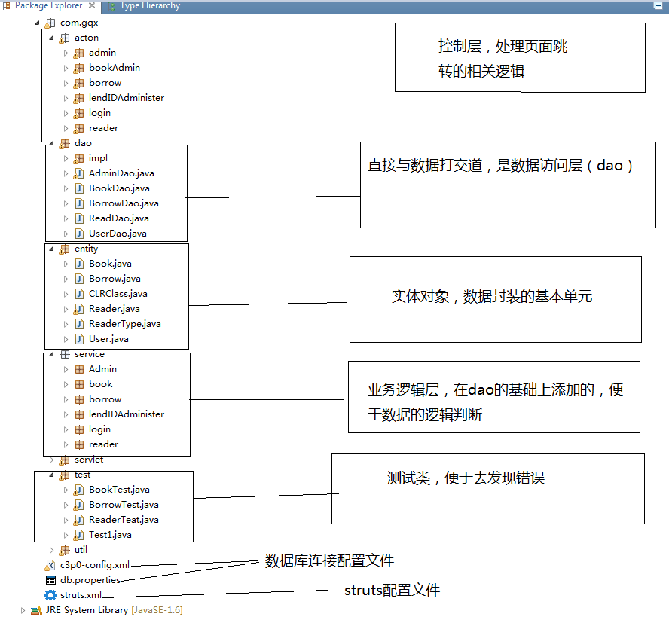

五、详细设计与实现

5.1 Model层实体类
在com.gqx.entity包中添加4个实体类：ReaderType、Reader、Book、Borrow，分别对应4个数据库表。实体类的属性与数据库表结构保持一致（名称、类型）；实体类应尽量简单，除了实体对象的复制与比较等方法外，不宜添加过多方法。
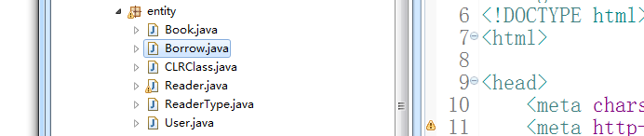
如实体Book
package com.gqx.entity;
import java.sql.Date;
import javax.imageio.ImageIO;
public class Book {
private int bkID;
private String bkCode;
private String bkName;
private String bkAuthor;
private String bkPress;
private Date bkDatePress;
private String bkISBN;
private String bkCatalog;
//语言，0-中文，1-英文，2-日文，3-俄文,4-德文，5-法文
private int bkLanguage;
private int bkPages;
private float bkPrice;
private Date bkDateIn;
private String bkBrief;
private ImageIO image;
//图书状态，在馆、借出、遗失、变卖、销毁ssss
private String bkStatus;
public int getBkID() {
return bkID;
}
public void setBkID(int bkID) {
this.bkID = bkID;
}
public String getBkCode() {
return bkCode;
}
public void setBkCode(String bkCode) {
this.bkCode = bkCode;
}
public String getBkName() {
return bkName;
}
public void setBkName(String bkName) {
this.bkName = bkName;
}
public String getBkAuthor() {
return bkAuthor;
}
public void setBkAuthor(String bkAuthor) {
this.bkAuthor = bkAuthor;
}
public String getBkPress() {
return bkPress;
}
public void setBkPress(String bkPress) {
this.bkPress = bkPress;
}
public Date getBkDatePress() {
return bkDatePress;
}
public void setBkDatePress(Date bkDatePress) {
this.bkDatePress = bkDatePress;
}
public String getBkISBN() {
return bkISBN;
}
public void setBkISBN(String bkISBN) {
this.bkISBN = bkISBN;
}
public String getBkCatalog() {
return bkCatalog;
}
public void setBkCatalog(String bkCatalog) {
this.bkCatalog = bkCatalog;
}
public int getBkLanguage() {
return bkLanguage;
}
public void setBkLanguage(int bkLanguage) {
this.bkLanguage = bkLanguage;
}
public int getBkPages() {
return bkPages;
}
public void setBkPages(int bkPages) {
this.bkPages = bkPages;
}
public float getBkPrice() {
return bkPrice;
}
public void setBkPrice(float bkPrice) {
this.bkPrice = bkPrice;
}
public Date getBkDateIn() {
return bkDateIn;
}
public void setBkDateIn(Date bkDateIn) {
this.bkDateIn = bkDateIn;
}
public String getBkBrief() {
return bkBrief;
}
public void setBkBrief(String bkBrief) {
this.bkBrief = bkBrief;
}
public ImageIO getImage() {
return image;
}
public void setImage(ImageIO image) {
this.image = image;
}
public String getBkStatus() {
return bkStatus;
}
public void setBkStatus(String bkStatus) {
this.bkStatus = bkStatus;
}
@Override
public String toString() {
return "Book [bkID=" + bkID + ", bkCode=" + bkCode + ", bkName="
+ bkName + ", bkAuthor=" + bkAuthor + ", bkPress=" + bkPress
+ ", bkDatePress=" + bkDatePress + ", bkISBN=" + bkISBN
+ ", bkCatalog=" + bkCatalog + ", bkLanguage=" + bkLanguage
+ ", bkPages=" + bkPages + ", bkPrice=" + bkPrice
+ ", bkDateIn=" + bkDateIn + ", bkBrief=" + bkBrief
+ ", image=" + image + ", bkStatus=" + bkStatus + "]";
}
}

5.2 Dao层接口与实现类
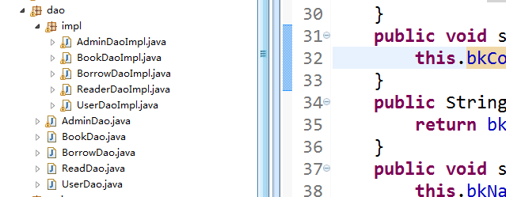
如UserDao的接口：
package com.gqx.dao;
import com.gqx.entity.Reader;
import com.gqx.entity.User;
public interface UserDao {
//验证省份
public int Login(User user);
//验证是否已经被 拥有借书证
public String check2(String name,String dept,String userType);
public Reader check(String name,String dept,String userType);
public void insertReader(Reader reader);
//由读者证的编号去修改或者注销（更改数据库的内容）
public boolean Update(int rdId,Reader reader);
//根据rdID获取用户的信息
public Reader reader(int rdID);
//注销读者的卡
public void logout(int rdID);
//挂失读者的卡
public void lost(int rdID);
//恢复挂失
public void reback(int rdID);
//根据读者的的Reader表来登入
public Reader readerLogin(Reader reader);
}
实现该接口的方法，如下：
package com.gqx.dao.impl;
import java.sql.Connection;
import java.sql.Date;
import java.sql.PreparedStatement;
import java.sql.ResultSet;
import java.sql.SQLException;
import java.util.List;
import java.util.Map;

import org.apache.commons.dbutils.QueryRunner;
import org.apache.commons.dbutils.handlers.BeanHandler;
import org.apache.commons.dbutils.handlers.BeanListHandler;
import org.apache.commons.dbutils.handlers.MapHandler;
import com.gqx.dao.UserDao;
import com.gqx.entity.Reader;
import com.gqx.entity.User;
import com.gqx.util.JDBCUtil;
import com.gqx.util.JUtil;
public class UserDaoImpl implements UserDao {
@Override
public int Login(User user) {
String sql="select * from administer where name=? and password=? and type=?";
QueryRunner runner =JDBCUtil.getQuerrRunner();
try {
User user2=runner.query(sql, new BeanHandler<User>(User.class),user.getName(),user.getPassword(),user.getUserType());

if (user2!=null) {
return user.getUserType();
}
} catch (SQLException e) {
// TODO Auto-generated catch block
e.printStackTrace();
}

return 0;
}

@Override
public Reader check(String name, String dept, String userType) {
// TODO Auto-generated method stub
String sql="select * from TB_Reader where rdName=? and rdDept=? and rdType=?";
try {
return JDBCUtil.getQuerrRunner().query(sql, new BeanHandler<Reader>(Reader.class),name,dept,userType);
} catch (SQLException e) {
// TODO Auto-generated catch block
e.printStackTrace();
}
return null;
}

@Override
public String check2(String name, String dept, String userType) {
// TODO Auto-generated method stub
String sql="select * from TB_Reader where rdName=? and rdDept=? and rdType=?";
Connection connection=JUtil.getConnection();
PreparedStatement statement=null;
Date date=null;
try {
statement=connection.prepareStatement(sql);
statement.setString(1, name);
statement.setString(2, dept);
statement.setString(3, userType);
ResultSet result=statement.executeQuery();
while(result.next()){
date=result.getDate("rdDateReg");
return date.toString();
}
} catch (SQLException e) {
// TODO Auto-generated catch block
e.printStackTrace();
}

return "";
}

@Override
public void insertReader(Reader reader) {
// TODO Auto-generated method stub
QueryRunner runner =JDBCUtil.getQuerrRunner();
String sql="insert into TB_Reader (rdName,rdSex,rdType,rdDept,rdPhone,rdEmail,rdPhoto,rdStatus,rdPwd,rdAdminRoles) values (?,?,?,?,?,?,?,?,?,?)";
try {
Map<String,Object> insertRs = runner.insert(sql,new MapHandler(),
reader.getRdName(),reader.getRdSex(),reader.getRdType(),reader.getRdDept(),reader.getRdphone(),reader.getRdEmail(),
reader.getRdPhoto(),reader.getRdStatus(),reader.getRdPwd(),reader.getRdAdminRoles());
// System.out.println("MapHandler:" + insertRs.get("GENERATED_KEYS"));
} catch (SQLException e) {
// TODO Auto-generated catch block
e.printStackTrace();
}
}

@Override
public boolean Update(int rdId, Reader reader) {
// TODO Auto-generated method stub
Connection connection =JUtil.getConnection();
PreparedStatement statement=null;
String sql="update TB_Reader set rdName=?,rdSex=?,rdType=?,rdDept=?,rdPhone=?,rdPwd=? where rdID=?";
//,rdSex=?,rdType=?,rdDept=?,rdPhone=?,rdStatus=?,rdPwd=?
try {
statement=connection.prepareStatement(sql);
statement.setString(1, reader.getRdName());
statement.setString(2, reader.getRdSex());
statement.setInt(3, reader.getRdType());
statement.setString(4, reader.getRdDept());
statement.setString(5, reader.getRdphone());
statement.setString(6, reader.getRdPwd());
statement.setInt(7, rdId);
statement.executeUpdate();
return true;
} catch (SQLException e) {
// TODO Auto-generated catch block
e.printStackTrace();
}
return false;
}

@Override
public Reader reader(int rdID) {
// TODO Auto-generated method stub
// TODO Auto-generated method stub
String sql="select * from TB_Reader where rdID=?";
try {
return JDBCUtil.getQuerrRunner().query(sql, new BeanHandler<Reader>(Reader.class),rdID);
} catch (SQLException e) {
// TODO Auto-generated catch block
e.printStackTrace();
}
return null;
}

@Override
public void lost(int rdID) {
// TODO Auto-generated method stub
Connection connection =JUtil.getConnection();
PreparedStatement statement=null;
String sql="update TB_Reader set rdStatus=0 where rdID=?";
try {
statement=connection.prepareStatement(sql);
statement.setInt(1, rdID);
statement.executeUpdate();
} catch (SQLException e) {
// TODO Auto-generated catch block
e.printStackTrace();
}
}

@Override
public void logout(int rdID) {
// TODO Auto-generated method stub
QueryRunner runner=JDBCUtil.getQuerrRunner();
String sql="delete from TB_Reader where rdID="+rdID;
try {
runner.update(sql);
} catch (SQLException e) {
// TODO Auto-generated catch block
e.printStackTrace();
}
}

@Override
public void reback(int rdID) {
// TODO Auto-generated method stub
Connection connection =JUtil.getConnection();
PreparedStatement statement=null;
String sql="update TB_Reader set rdStatus=1 where rdID=?";
try {
statement=connection.prepareStatement(sql);
statement.setInt(1, rdID);
statement.executeUpdate();
} catch (SQLException e) {
// TODO Auto-generated catch block
e.printStackTrace();
}
}

@Override
public Reader readerLogin(Reader reader) {
// TODO Auto-generated method stub
String sql="select * from TB_Reader where rdName=? and rdPwd=?";
QueryRunner runner =JDBCUtil.getQuerrRunner();
try {
Reader reader2=runner.query(sql, new BeanHandler<Reader>(Reader.class),reader.getRdName(),reader.getRdPwd());

if (reader2!=null) {
return reader2;
}
} catch (SQLException e) {
// TODO Auto-generated catch block
e.printStackTrace();
}

return null;
}
}
其他接口和抽象类见附录。

5.3 业务逻辑层
对从dao得到的数据进行判断处理，执行业务逻辑判断，即业务逻辑层（Service层）如下：
package com.gqx.service.borrow;
import java.util.List;
import com.gqx.dao.impl.BorrowDaoImpl;
import com.gqx.entity.Book;
import com.gqx.entity.Borrow;
import com.gqx.entity.CLRClass;
import com.gqx.entity.Reader;
public class BorrowService {
BorrowDaoImpl borrow=new BorrowDaoImpl();
public Reader getReader(int rdID){
return borrow.getReader(rdID);
}
public Book getBook(int bkID){
return borrow.getBook(bkID);
}
public void borrowLend(int rdID,int bkID,String OperatorLend){
borrow.borrowLend(rdID, bkID, OperatorLend);
}

public void borrowRet(int rdID,int bkID,String OperatorRet){
borrow.borrowRet(rdID, bkID, OperatorRet);
}
public String lendAgain(int rdID,int bkID){
int result=borrow.lendAgain(rdID, bkID);
if (result==0) {
return "续借成功！";
}else {
return "续借失败！";
}
}
public Borrow getBorrow(int rdID,int bkID){
return borrow.getBorrow(rdID, bkID);
}
public int getRdBorrowQty(int rdID){
return borrow.getRdBorrowQty(rdID);
}
//判断是否有书超过借书两
public String getQtyStatus(int rdID){
int n=borrow.getRdBorrowQty(rdID);
int rdType=borrow.getReader(rdID).getRdType();
int m=borrow.getReaderType(rdType).getCanLendQty();
if (n>=m) {
return "已借图书达到了上限";
}else {
return "可借";
}
}
//查看是否拖欠费用
public float getMoney(int rdID,int bkID){
return borrow.getMoney(rdID, bkID);
}
//查看是否有拖欠费用
public float getallMoney(int rdID){
return borrow.getallMoney(rdID);
}
//根据bkID获取图书信息
public Book getBookById(int bkID){
return borrow.getBookById(bkID);
}
//获取所有使用该书的读者
public List<CLRClass> getReaderBybkId(int bkID){
return borrow.getReaderBybkId(bkID);
}
//缴费
public void punishMoney(int rdID){
borrow.punishMoney(rdID);
}
}

5.4 Action控制器
利用structs框架来处理逻辑判断，处理页面跳转的相关地方，即相关结果。如图，
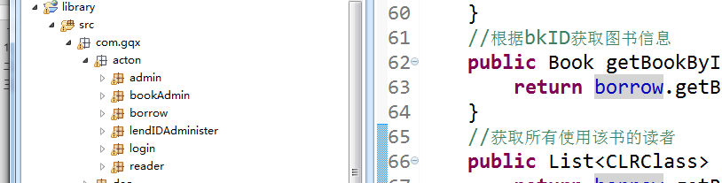
为每一个角色及逻辑添加一个action判断，如下：
- 先配置xml文件
<?xml version="1.0" encoding="UTF-8" ?>
<!DOCTYPE struts PUBLIC
"-//Apache Software Foundation//DTD Struts Configuration 2.3//EN"
"http://struts.apache.org/dtds/struts-2.3.dtd">
<!-- START SNIPPET: xworkSample -->
<struts>
<package name="borrow" extends="struts-default" namespace="/">
<action name="borrow_*" class="com.gqx.acton.borrow.BorrowAction" method="{1}">
<result name="oks" type="dispatcher">/borrow.jsp</result>
</action>
</package>
</struts>
<!-- END SNIPPET: xworkSample -->
- Action类（继承ActionSupport）
package com.gqx.acton.borrow;
import java.io.UnsupportedEncodingException;
import java.util.List;
import java.util.Map;
import javax.security.auth.message.callback.PrivateKeyCallback.Request;
import javax.servlet.http.HttpServletRequest;
import javax.servlet.http.HttpSession;
import org.apache.struts2.ServletActionContext;
import com.gqx.dao.BorrowDao;
import com.gqx.dao.impl.BorrowDaoImpl;
import com.gqx.entity.Book;
import com.gqx.entity.CLRClass;
import com.gqx.entity.Reader;
import com.gqx.entity.User;
import com.gqx.service.borrow.BorrowService;
import com.opensymphony.xwork2.ActionContext;
import com.opensymphony.xwork2.ActionSupport;
public class BorrowAction extends ActionSupport{
private int readID;
public void setReadID(int readID) {
this.readID = readID;
}
public int getReadID() {
return readID;
}
BorrowService service=new BorrowService();
private BorrowDao borrowDao=new BorrowDaoImpl();
//读者查询
public String checkreader(){
Map<String, Object> reqestMap=ActionContext.getContext().getContextMap();
Reader reader=borrowDao.getReader(readID);
if (reader!=null) {
reqestMap.put("readerInfo", reader);
reqestMap.put("rd_bkQty", service.getQtyStatus(readID));
reqestMap.put("borrow_money", service.getallMoney(readID));
}
reqestMap.put("status", 1);
return "oks";
}
//图书状态查询
private int bkID;
public void setBkID(int bkID) {
this.bkID = bkID;
}
public int getBkID() {
return bkID;
}
public String checkbook(){
Map<String, Object> reqestMap=ActionContext.getContext().getContextMap();
Book book=service.getBookById(bkID);
if (book!=null) {
reqestMap.put("bookInfo", book);
}
reqestMap.put("status", 2);
return "oks";
}

//续借/归还操作要查询到该数的所有使用者
public String findByBk(){
Map<String, Object> reqestMap=ActionContext.getContext().getContextMap();
List<CLRClass> list=service.getReaderBybkId(bkID);

reqestMap.put("list", list);
reqestMap.put("status", 3);
return "oks";
}

private String OperatorLend;
public void setOperatorLend(String operatorLend) {
OperatorLend = operatorLend;
}
public String getOperatorLend() {
return OperatorLend;
}
public String lendBook(){
Map<String, Object> reqestMap=ActionContext.getContext().getContextMap();
service.borrowLend(readID, bkID, OperatorLend);
reqestMap.put("lendBookResult", 1);
reqestMap.put("lenderName", service.getReader(readID).getRdName());
return "oks";
}
private int rdID;

public void setRdID(int rdID) {
this.rdID = rdID;
}
public int getRdID() {
return rdID;
}

public String continueLend(){
Map<String, Object> reqestMap=ActionContext.getContext().getContextMap();
reqestMap.put("continueResult", service.lendAgain(rdID, bkID));
return "oks";
}
public String returnBook(){
HttpServletRequest request=ServletActionContext.getRequest();
HttpSession session=request.getSession();
User user=(User) session.getAttribute("borrowAdmin");
Map<String, Object> reqestMap=ActionContext.getContext().getContextMap();
String OperatorRet=user.getName();
service.borrowRet(rdID, bkID, OperatorRet);
reqestMap.put("returnBookResult", "还书成功");
return "oks";
}

//缴费
public String punishMoney(){
service.punishMoney(rdID);
Map<String, Object> reqestMap=ActionContext.getContext().getContextMap();
reqestMap.put("punishMoney", "还款成功");
return "oks";
}
}

5.5 UI展示
首先是相关的首页显示效果，添加了动态的展示图书分类，但还没有具体实现。
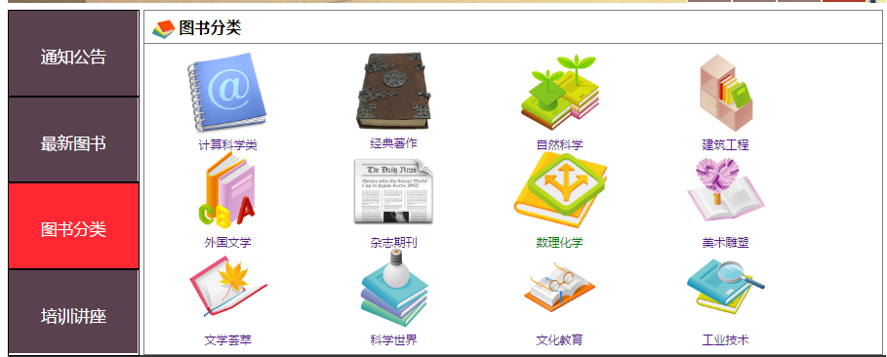

以及图书上传的图书列表，一旦图书管理员上传新的图书后就会显示在最新图书列表上，实时更新。
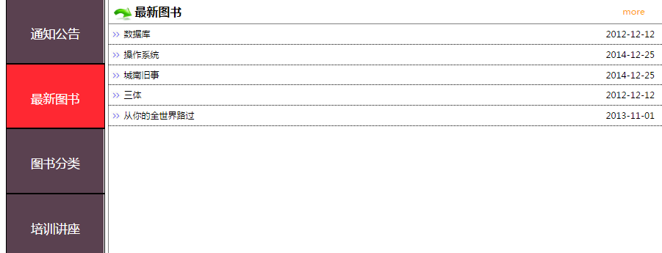
完整的首页（index.jsp）的展示
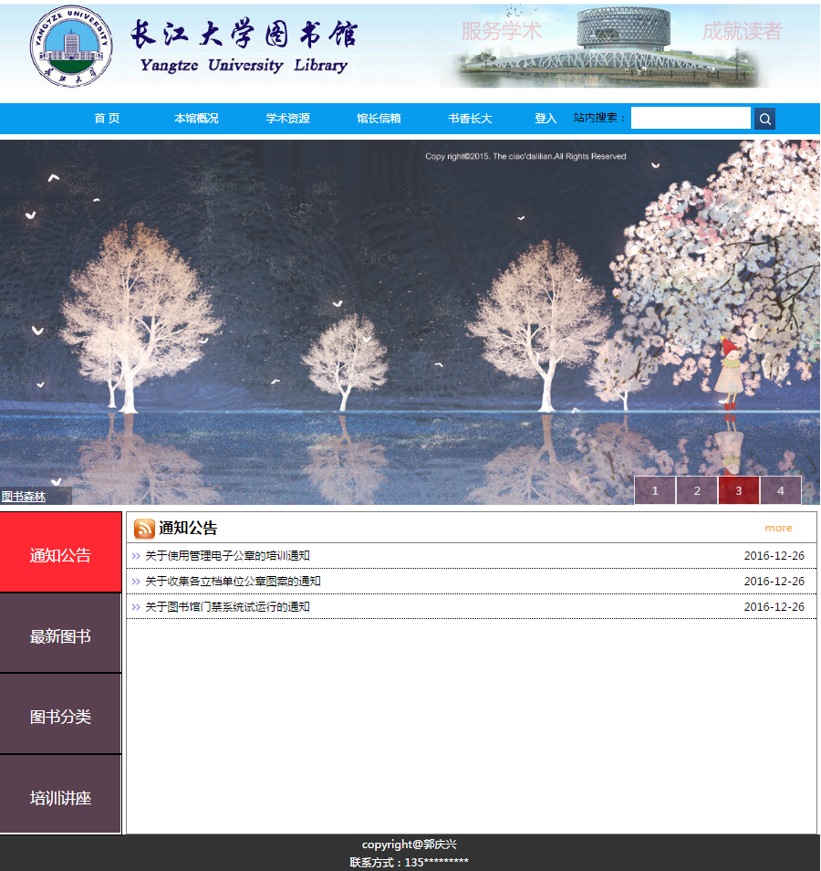
点击登入后的效果，输入用户名、密码以及验证码还有类型判断
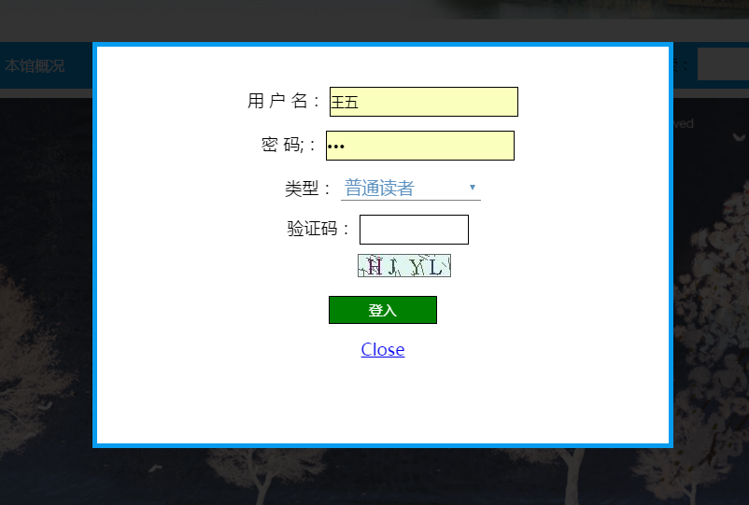
相应的省份进入后得到的列表及其对应的功能展示。
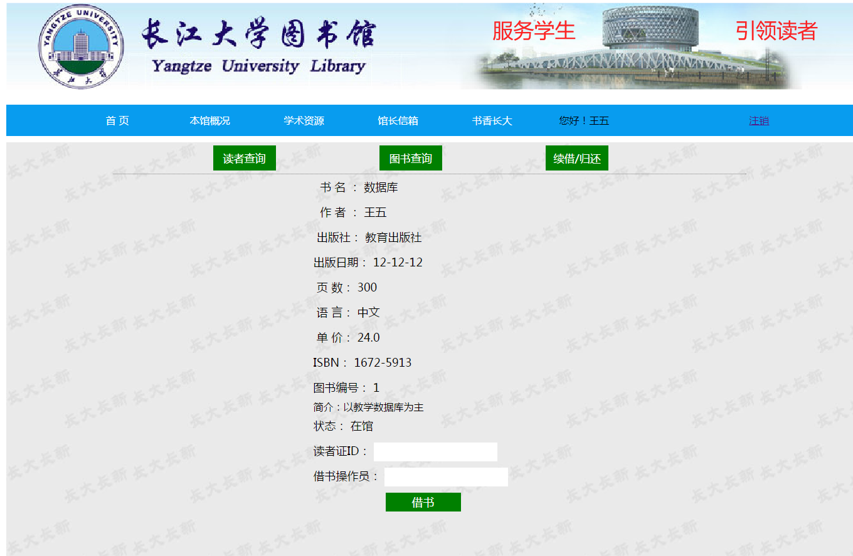

六、课程设计小结

1、由于最近刚学到struts框架，这次课设正好现学现用了，学的时候都是写一些简单的程序，并没有发现struts的好处，反而觉得它麻烦，但是在这次课设中，慢慢发现了它的好处，尤其是可以减少很多配置servlet的步骤，而且控制器的中的对action的角色扮演更加有体会了。

2、对JDBC，Dbutil以及C3P0等连接池技术来实现对数据库的操作更加熟悉，特别是以前使用C3P0连接池技术的时候，语法总是时不时的出错，得不到正确的结果，现在可以很快的写出这些语句了。

3、使用sql语句来增删改查，尤其是多表查询慢慢有点熟练了，还有数据库中事物的理解更加深入，另外，对三张表中的外键的设立，也有了有了新的体会。

4、通过这次课设，发现写一个稍微大一点的项目，必须要有一个比较好的设计，要理清其中的逻辑关系，这样发后面的实现就比较方便了，比像无头苍蝇一样到处乱出好多了，可以节省很多时间。

5、大二的时候学了一年的前端知识，在课设期间又重新捡了回来，加深了对javascript以及jquery的使用的熟练度，还有ajax的异步请求的理解等。

6、由于这次的课设的代码量相对以前还是比较多，而且逻辑不好处理，经常出现各种问题，学会了对myeclipse的代码调试功能，发现对解决写代码期间出现的bug，使用调试去一步一步的查看，可以很好找到错误的原因。

7、对自己的做课设期间出现的问题，也及时需要向周边的同学和老师请教，一起探讨问题，在问题中学习。

8、百度是一个非常不错的工具，遇到不懂或是不会的，其实很多可以在这个上面找到原因和答案。

指导老师意见：

成绩: 教师签名：

年 月 日

